Государственное бюджетное образовательное учреждение среднего профессионального образования Новосибирской области

Новосибирский химико- 630102 г. Новосибирск, ул. Садовая, 26,

технологический колледж. Тел./факс: (383) 266-00-44, тел.: (383) 266-00-54,

nhtk@mail.ru, http://nhtk-edu.ru

им. Д.И. Менделеева

**МЕТОДИЧЕСКИЕ УКАЗАНИЯ ПО ВЫПОЛНЕНИЮ**

**ПРАКТИЧЕСКОЙ РАБОТЫ**

Разработчик:

Гуров Д.А.

Новосибирск – 2024

**Практическая работа №15 «Тестирование веб-сайта»**

**Теоретический материал**

**Порядок выполнения практической работы**

1. Практическая работа выполняется в ***отдельном*** создаваемом студентом ***документе***!
2. Титульный лист с указанием наименования организации, ФИО студента и номер группы
3. Выполнить задания, в отчете написать номер задания, добавить скриншот, описать результат.
4. Ответить на контрольные вопросы (если присутствуют в работе)
5. Вывод

**Практическое задание**

Необходимо выбрать сайт для тестирования из предложенных:

* <https://www.automationexercise.com/>
* <https://sweetshop.netlify.app/>
* <https://selectorshub.com/xpath-practice-page/>
* <https://demo.opencart.com/>
* <https://shop.polymer-project.org/>
* <https://demo.prestashop.com/#/en/front>

Провести тестирование **различными способами** (например: SQL-инъекции, запросы, визуальные баги и т.д. и т.п.) выбранного сайта (или сайтов) и задокументировать в виде баг-репортов.

Критерии оценивания: **минимум 5** найденных багов (на оценку 3), 7 (на оценку 4), 9 (на оценку 5).

* <https://www.automationexercise.com/>

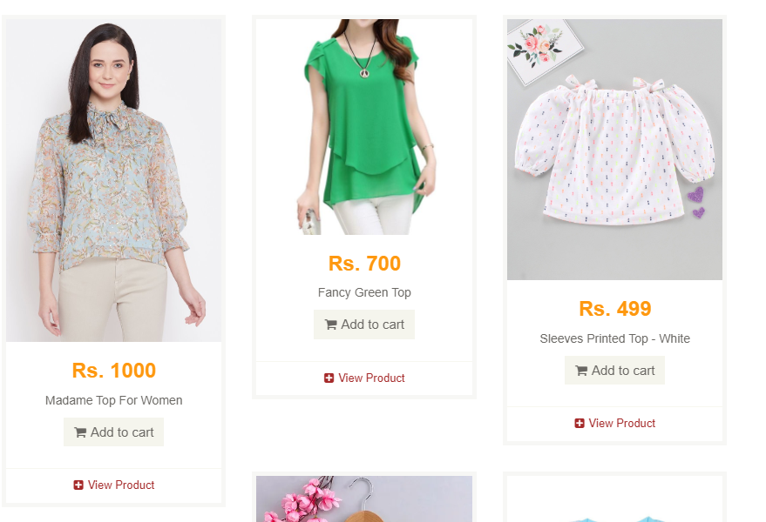

1 Карточки разных размеров

2 Растянуло фото

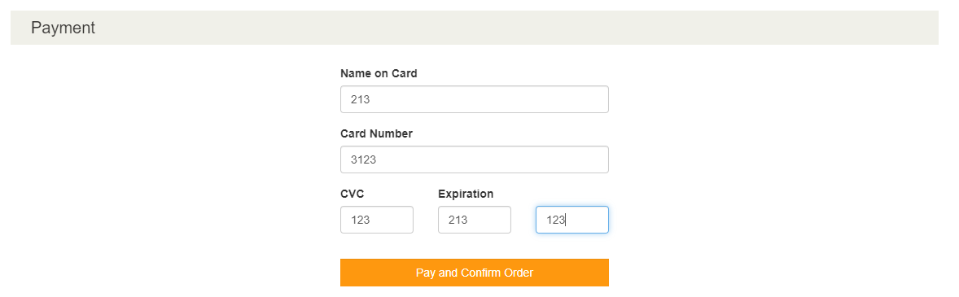

3 Нет проверки данных платежной карты

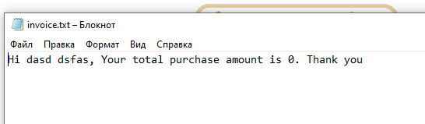

4 не считает итог заказа

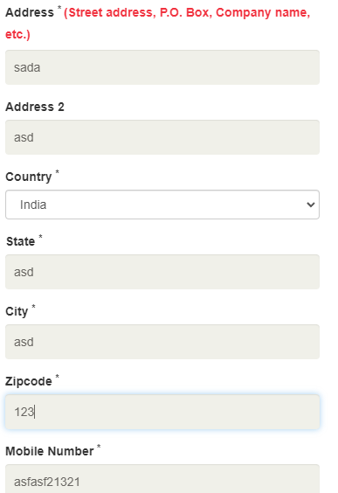

5 Возможно ввести любые данные при регистрации в том числе буквы в номере телефона



6 Не работает клавиша enter

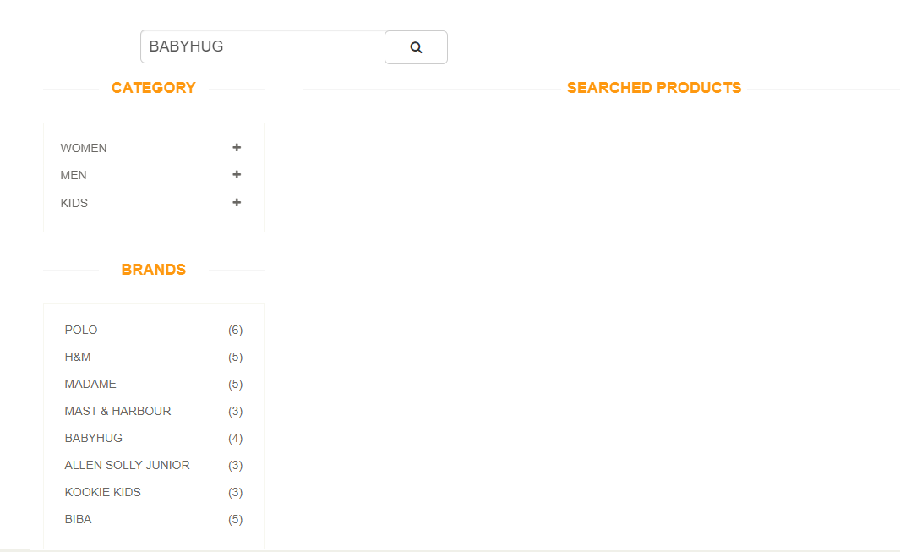

7 Не находит товары с этой маркой хотя в каталоге она есть



8 Нет никакого лимита на количества товара

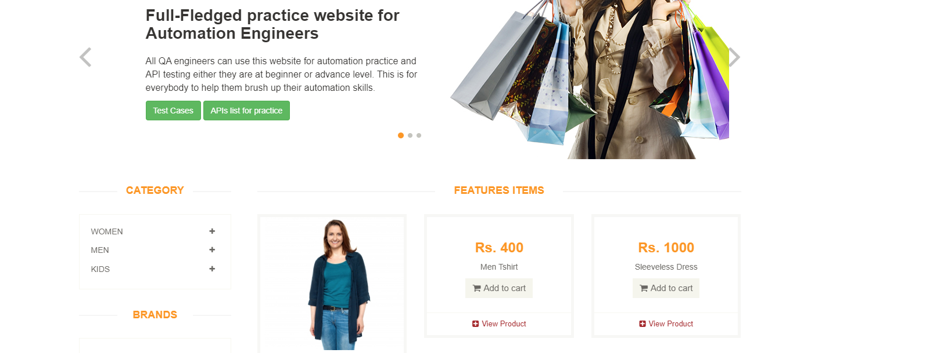

9 нету изображение некоторых продуктов